**Explorimmoneuf Android**

OnPrint

**Périmètre de l’application**

L’application sera disponible sur mobile et sur tablette.

Elle permet de scanner une image depuis le magazine Explorimmoneuf et d’accéder au détail du programme directement dans l’application. L’utilisateur pourra alors faire une demande d’information par formulaire.

Une fois la demande envoyée, l’annonce sera sauvegardée pour consultation ultérieure.

Pas de notification prévue, ni de partage.

Pas de librairie autre que celle d’onPrint.

L’application devra être disponible dans le store fin Mars.

**Storyboard**

Scan d’images

L’application s’ouvre directement sur un l’écran de scan d’image onPrint vidé de toute infos onPrint et charté Explorimmoneuf (couleurs + logo).

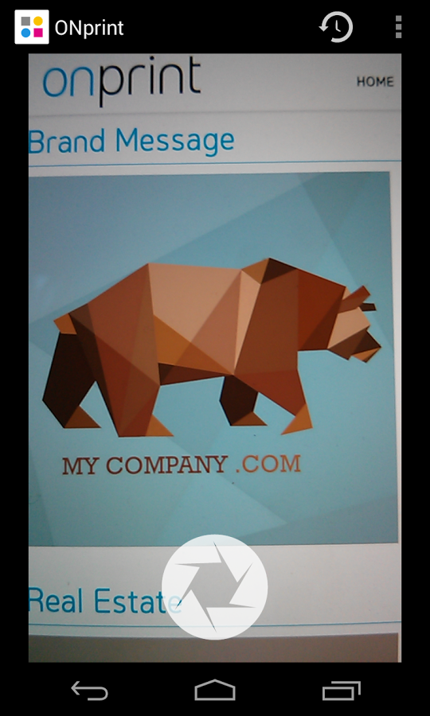

Accès au détail d’un programme

Une fois l’image scannée et reconnue, on accède au détail du programme. Ce dernier reprend toutes les informations importantes dudit programme :

* Slideshow d’images avec possibilité fullscreen au touch
* Nom du programme
* Localisation
* Type de bien
* Date de livraison
* Livraison imminente
* Date de création de l’annonce
* Date de modification de l’annonce
* Descriptif
* Dispositifs fiscaux
* Options
* Liste des logements disponibles
  + Prix
  + Photos
  + Type de bien
  + Nombre de pièces
  + Surface
  + Etage

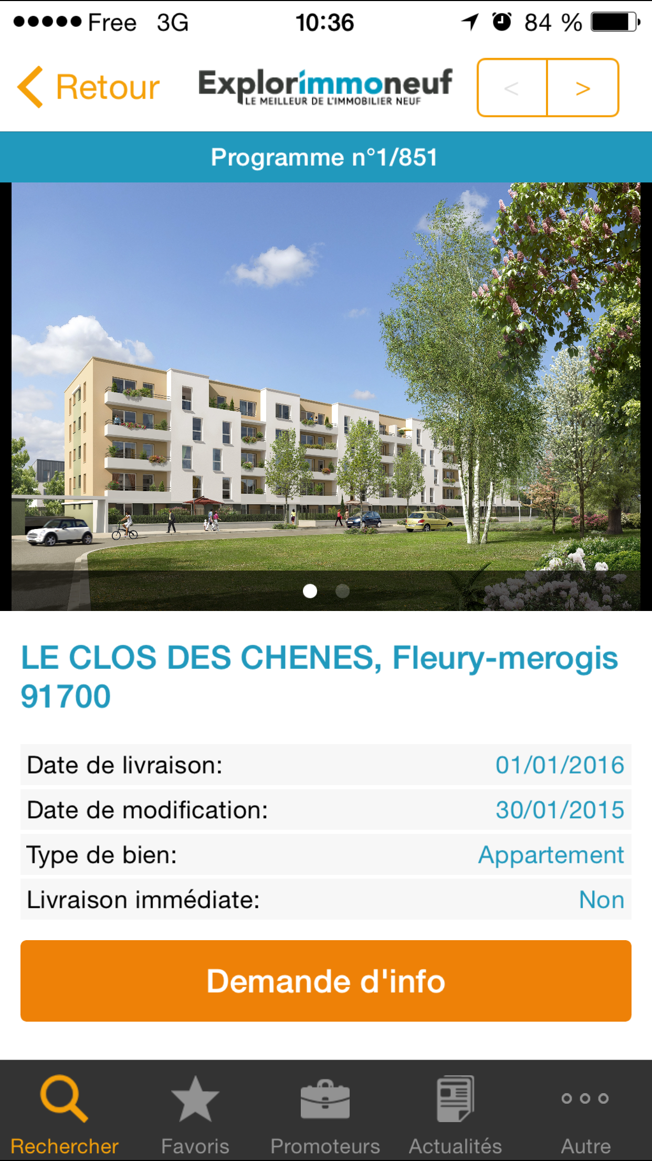 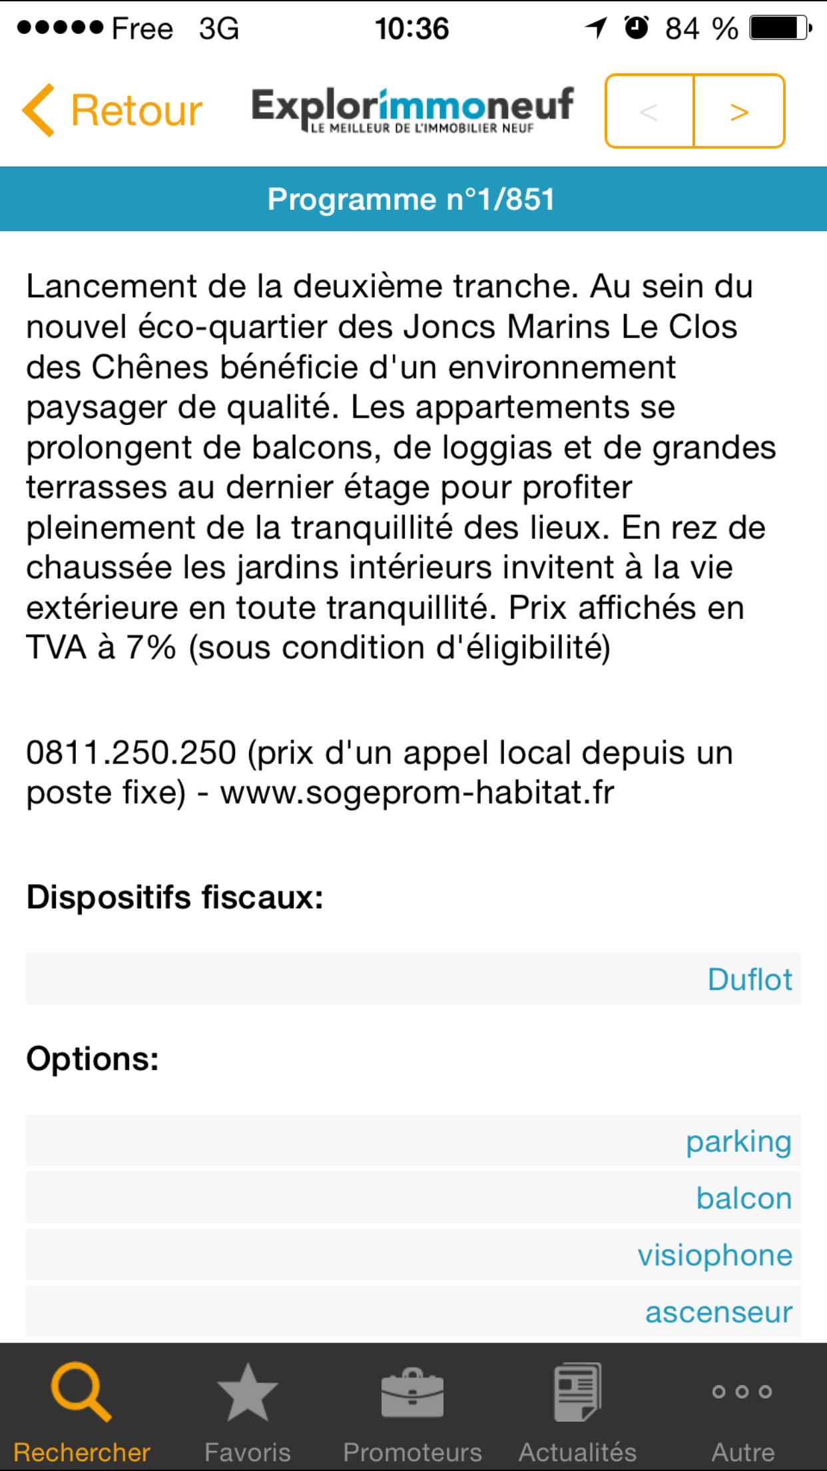

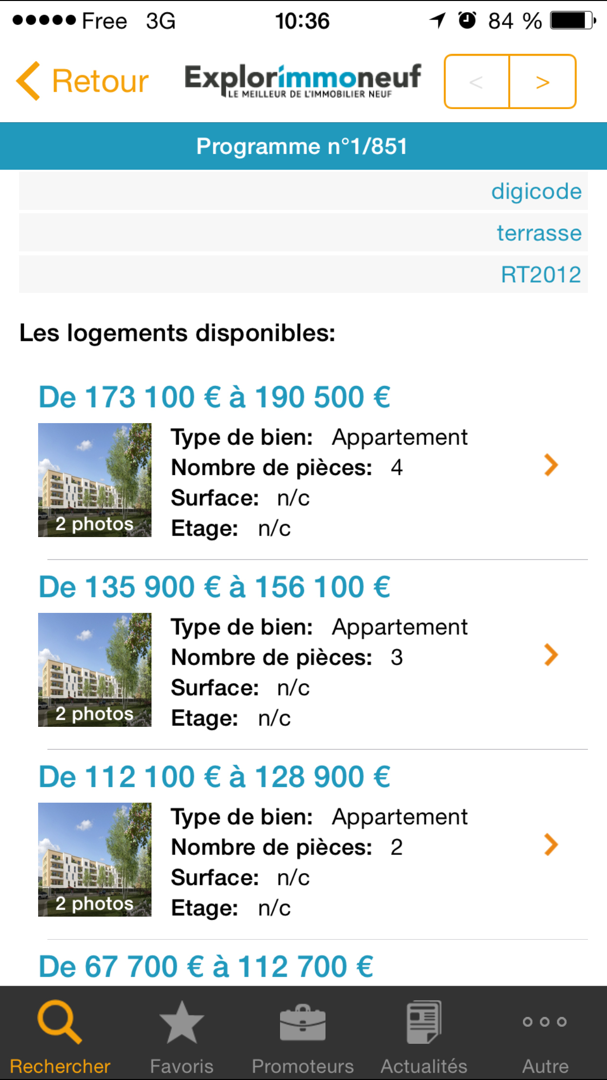 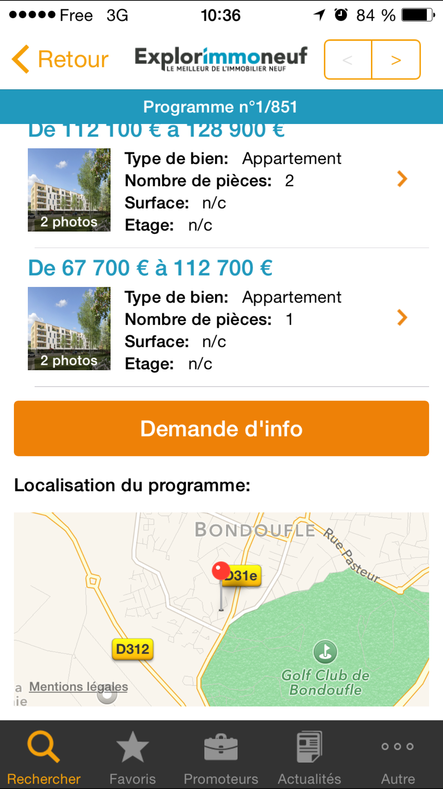

Demande de documentation

La demande de documentation consiste en un formulaire. Une fois les informations remplies, si le formulaire est bien envoyé on garde en mémoire les informations de l’utilisateur pour éviter qu’il doive les ressaisir par la suite. Des messages de feedback sont à prévoir suivant le retour des ws.

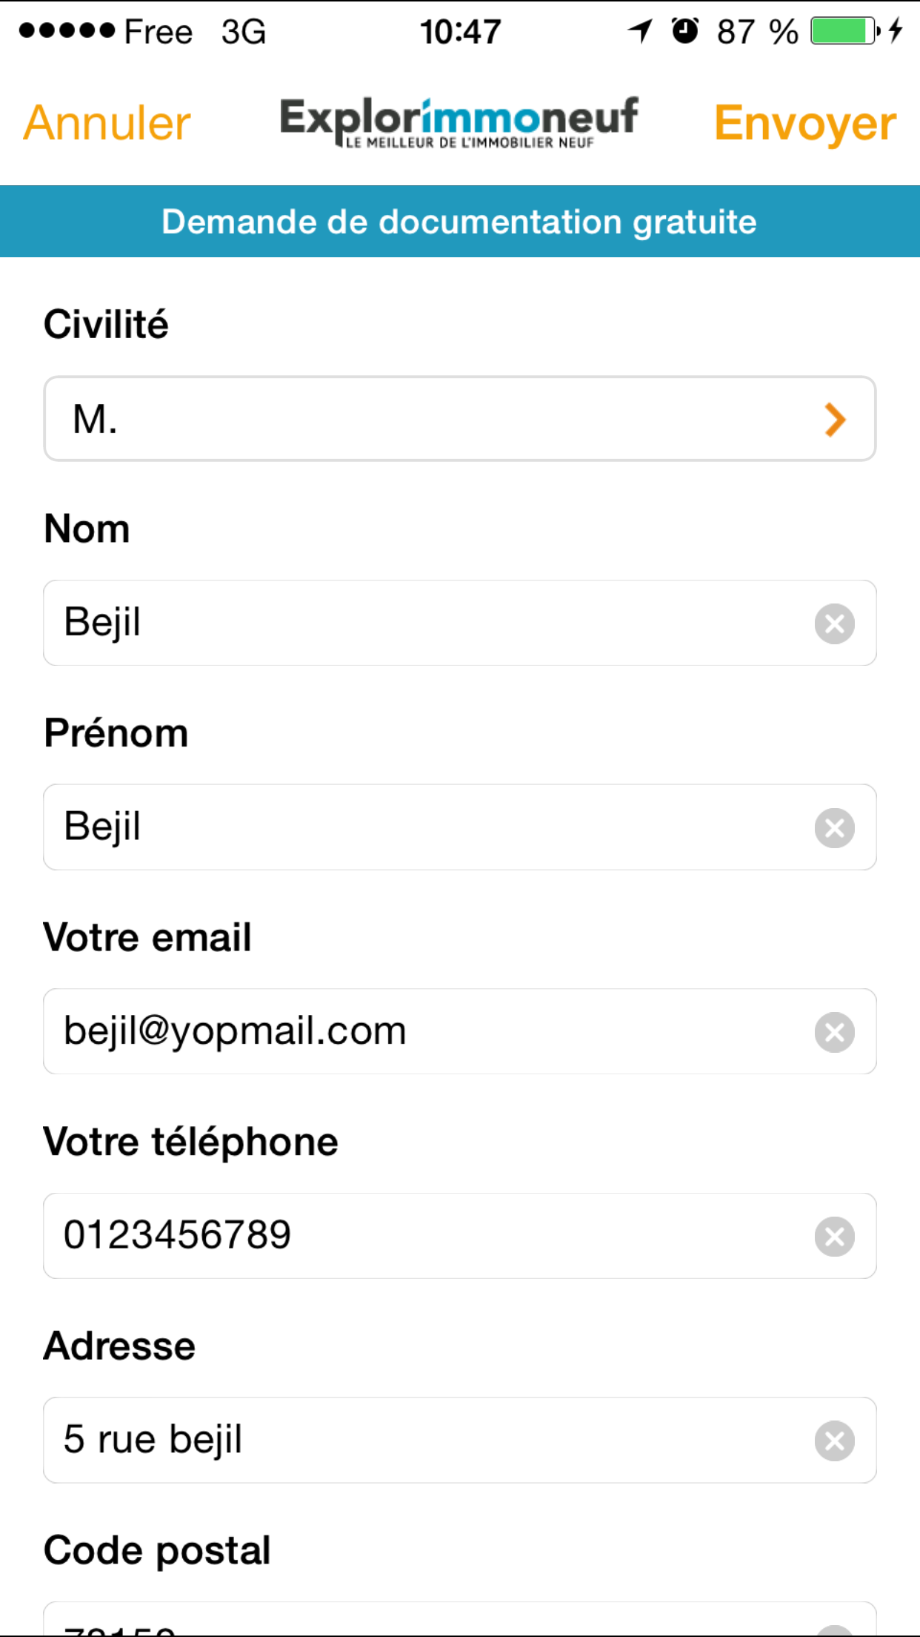 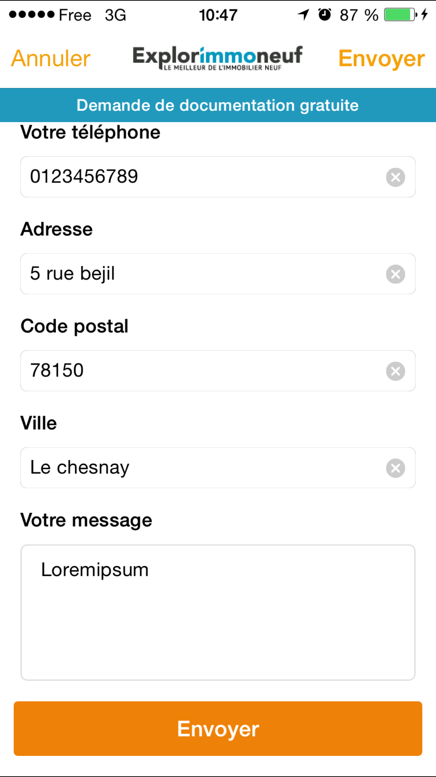

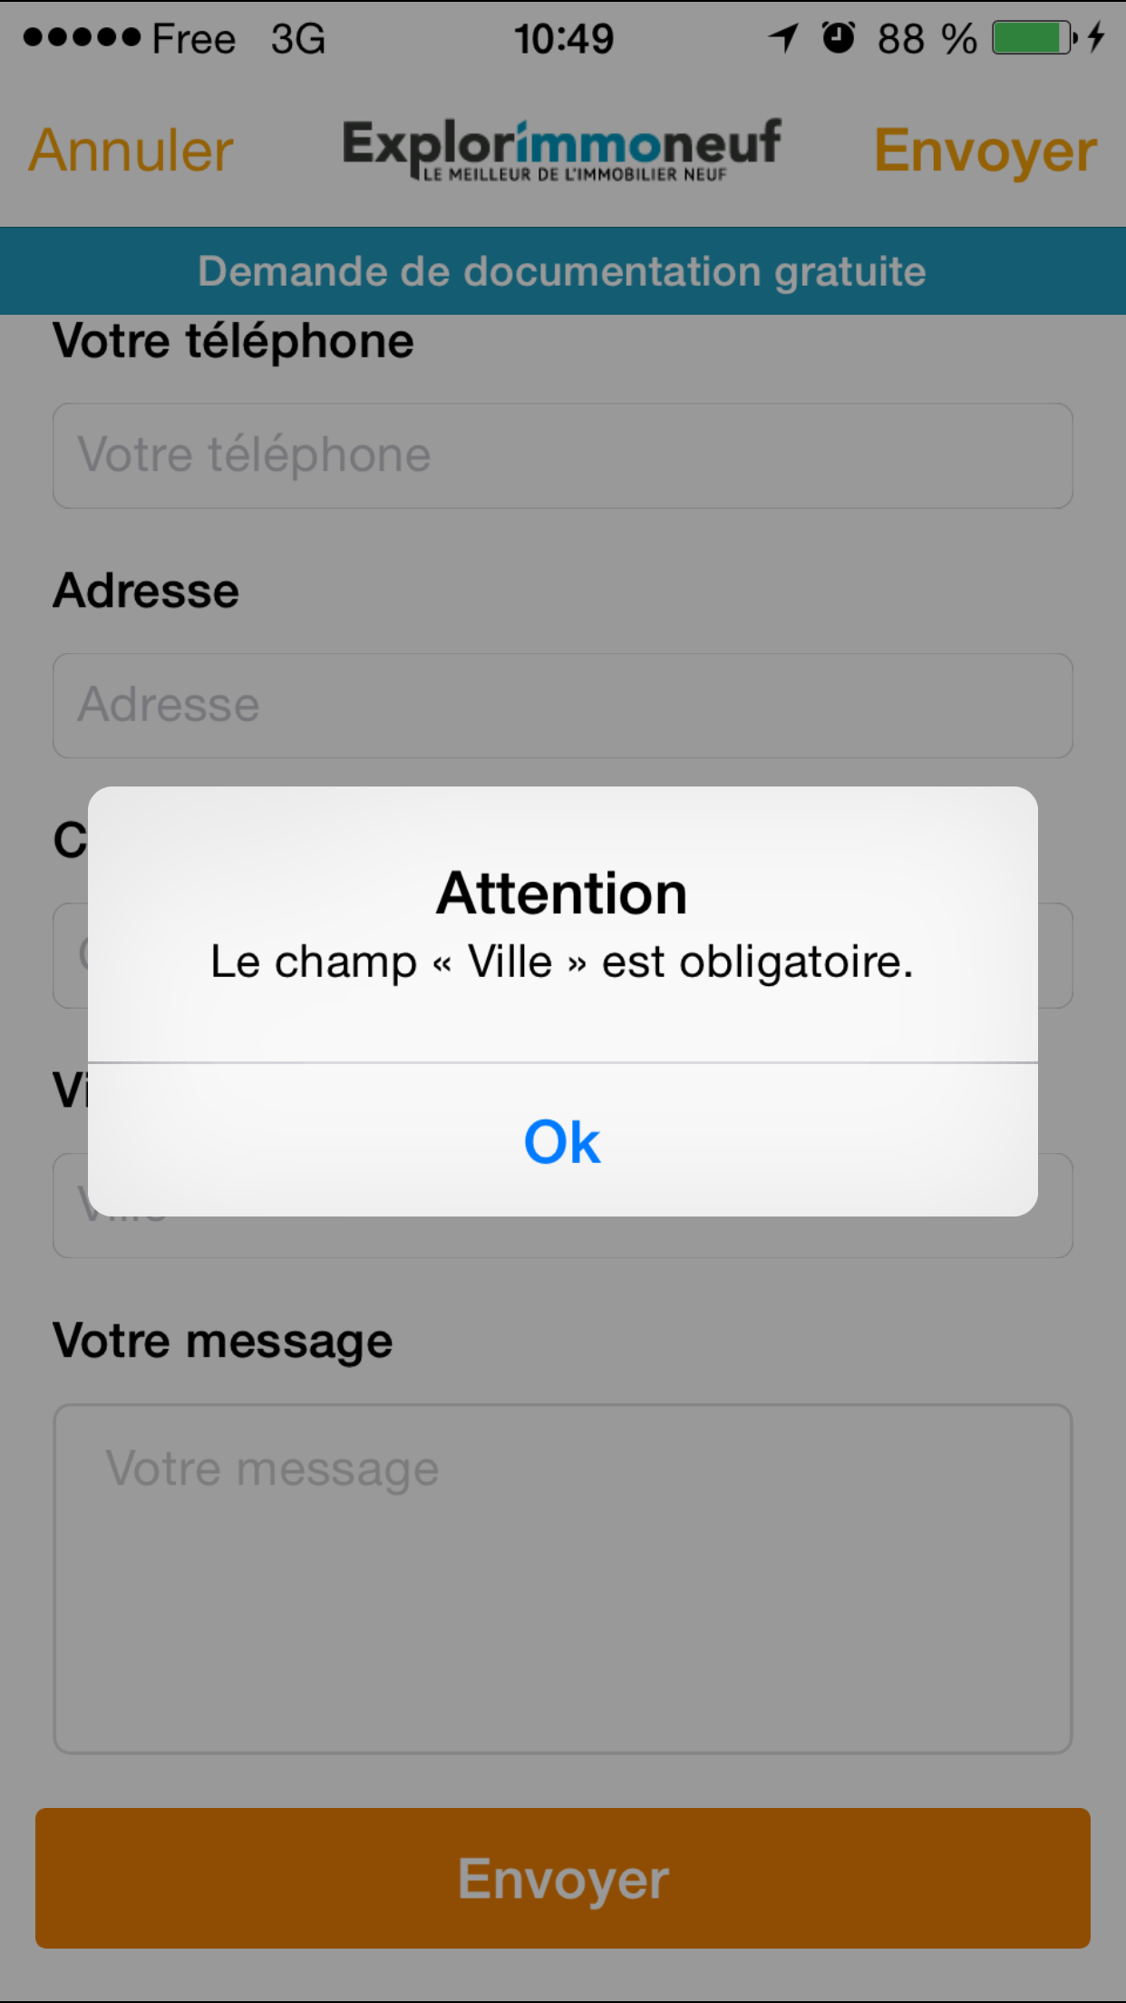 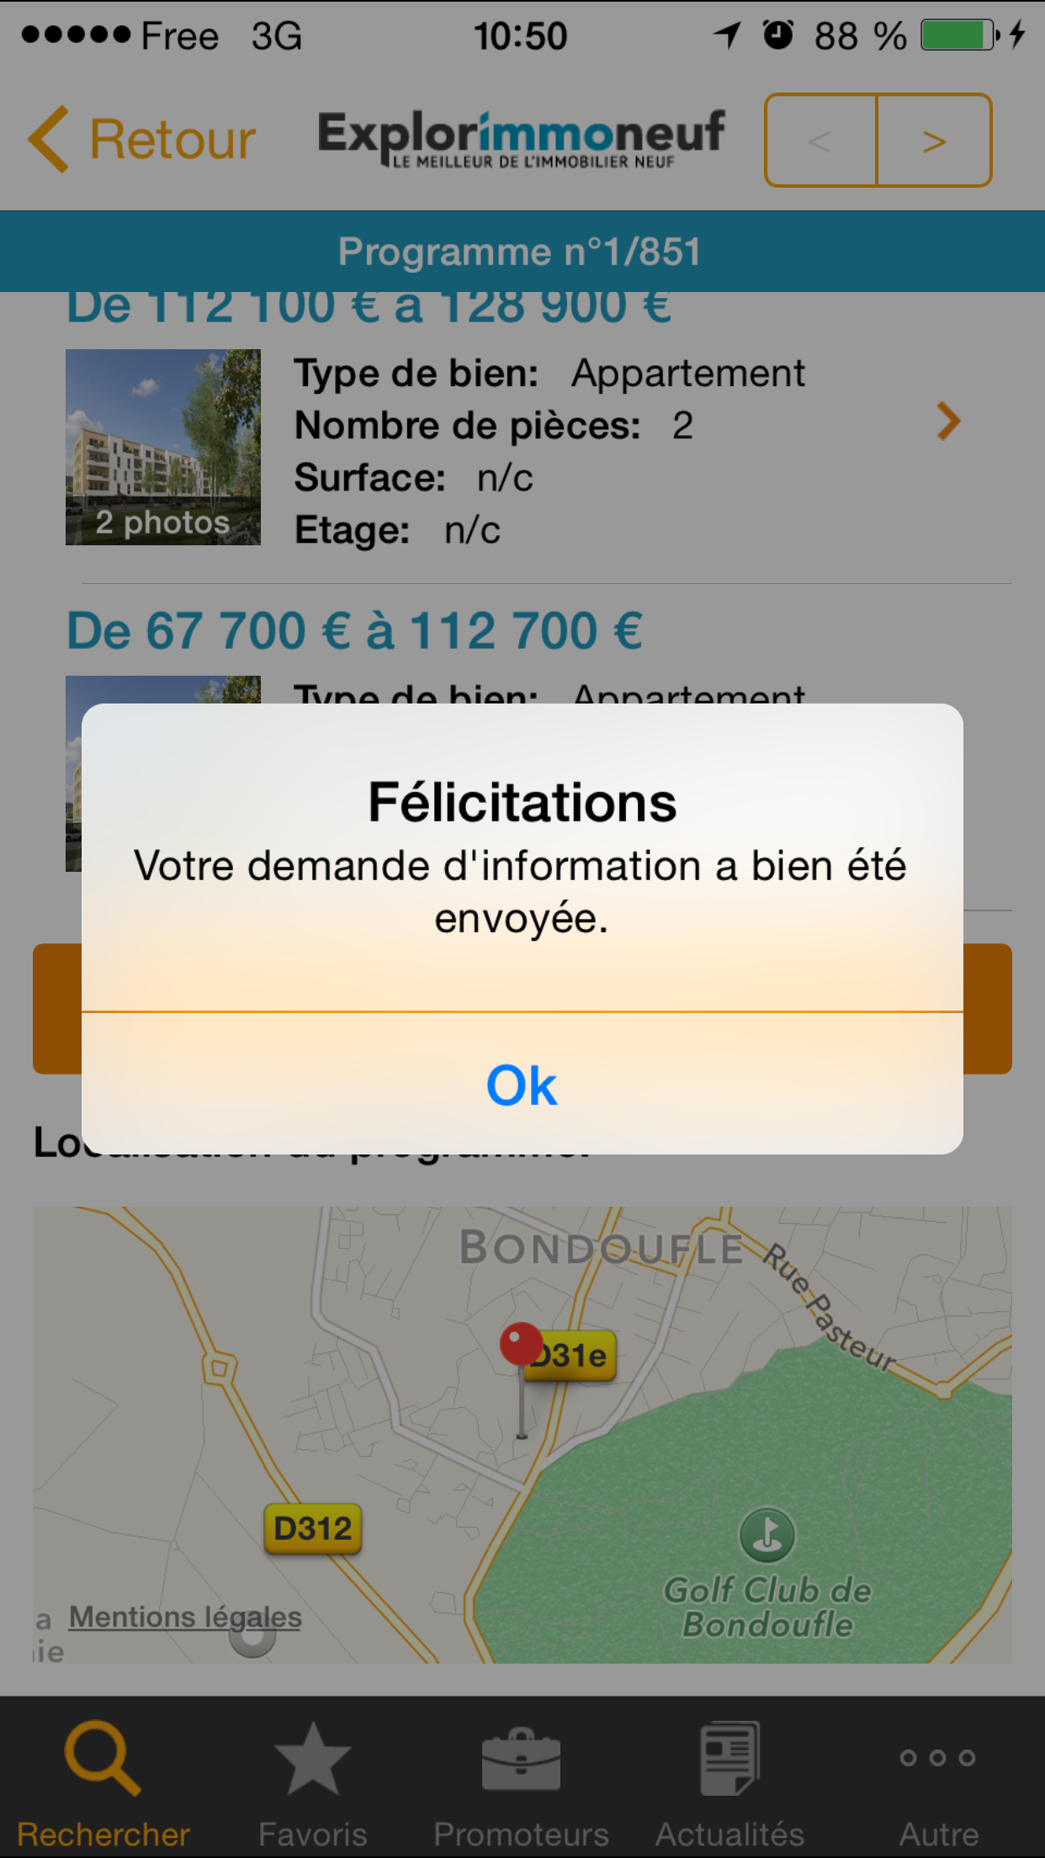

**Spécifications techniques**

OnPrint

Les spécifications techniques d’onPrint sont à consultées à cette adresse :

<http://developer.onprint.com/static/android-sdk/documentation>

La librairie onPrint android est à télécharger à cette adresse :

<http://developer.onprint.com/static/android-sdk/ONprintSDK-Android-1.3.22.40.zip>

L’information principale à récupérer est l’id du programme que l’on vient de scanner.

Détail d’un programme

Url du ws : <http://www.explorimmo.com/rest/programs/>

Exemple d’url : <http://www.explorimmo.com/rest/programs/31401334>

Demande de documentation

La demande d'info pour un programme, est à effectuer en faisant un POST vers l'url http://www.explorimmo.com/rest/v2/inquiry/program

Ci dessous les propriétés à envoyer (**Attention:** les champs sont case-sensitive):

| **Champs** | **Obligatoire** | **Documentation** |
| --- | --- | --- |
| itemClassifiedId | Obligatoire | un id de programme ou plusieurs ids séparés par des virgules. Les ids doivent être uniquement des id de programme |
| civilite | Obligatoire (valeur: M, MME,MLLE) | civilité de l'utilisateur |
| nom | Obligatoire | nom de l'utilisateur |
| prenom | Obligatoire | prénom de l'utilisateur |
| codePostal | Obligatoire | code postal. Doit être cohérent avec la ville |
| ville | Obligatoire | ville. Doit être cohérent avec le code postal |
| email | Obligatoire | email de l'utilisateur |
| message | Obligatoire | message qui sera envoyé au client |
| telephone | Obligatoire | si rempli, on vérifie sa validité (10 chiffres) |
| origine | Facultatif (valeur possible: explorimmo, figaro) | si non ou mal rempli, c'est toujours Explorimmo par défaut |

### Exemple de retour de Json:

* Compte existant qui a déja un optin actif:

Code de retour: 202

{

"newAccount": false,

"optin": true,

"inquiryIds":[874]

}

* compte existant sans optin:

Code de retour: 202

{

"newAccount": false,

"optin": false,

"inquiryIds":[875]

}

* nouveau compte:

Code de retour HTTP: 202

{

"newAccount": true,

"optin": false,

"inquiryIds":[876]

}

## Erreurs

* Exemple d'erreurs si des champs ont des erreurs :

Code de retour HTTP: 400

{

"hasFieldErrors": true,

"fieldErrors":

{

"message": "Veuillez renseigner le corps du message.",

"email": "Veuillez renseigner une adresse email valide."

}

}

* Si le code postal et la ville ne correspondent pas :

Code de retour HTTP: 400

{

"hasFieldErrors":true,

"fieldErrors":

{

"ville":"Le code postal et/ou la commune n'est pas valide."

}

}

* Si une ou plusieurs annonces n'existe plus :

Code de retour HTTP: 400

{

"hasGlobalErrors": true,

"globalErrors":

[

""Le programme 10705869-12 n'existe pas."

]

}

* Cas où tout part en vrille :

Code de retour HTTP: 400

{

"hasGlobalErrors": true,

"globalErrors":

[

"Problème lors de l'envoi de votre demande de contact. Veuillez réessayer dans quelques minutes."

]

}

Codes couleurs utilisés

**Orange (boutons d’action) :** #f2a026

**Orange foncé (état appuyé des boutons) :** #dd8600

**Bleu/vert (informations principales) :** #00a1c9